C:\Users\USERPC\Desktop\6\1.JPGC:\Users\USERPC\Desktop\6\1-1.JPG

C:\Users\USERPC\Desktop\6\2.JPG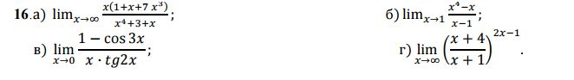

C:\Users\USERPC\Desktop\6\3-3.JPG

C:\Users\USERPC\Desktop\6\4.JPG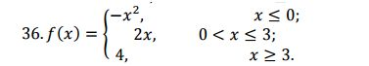

C:\Users\USERPC\Desktop\6\5.JPG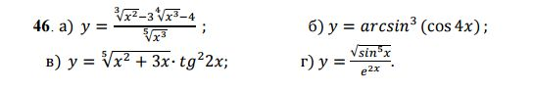

C:\Users\USERPC\Desktop\6\6.JPGC:\Users\USERPC\Desktop\6\6-6.JPG

C:\Users\USERPC\Desktop\6\7.JPGC:\Users\USERPC\Desktop\6\7-7.JPG

C:\Users\USERPC\Desktop\6\8.JPGC:\Users\USERPC\Desktop\6\8-8.JPG

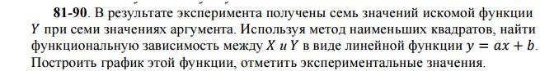C:\Users\USERPC\Desktop\6\9-9.JPG

C:\Users\USERPC\Desktop\6\10.JPG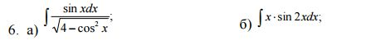

C:\Users\USERPC\Desktop\6\11.JPG

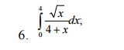

C:\Users\USERPC\Desktop\6\12.JPGC:\Users\USERPC\Desktop\6\12-12.JPG

C:\Users\USERPC\Desktop\6\13.JPGC:\Users\USERPC\Desktop\6\13-13.JPG

C:\Users\USERPC\Desktop\6\14.JPGC:\Users\USERPC\Desktop\6\14-14.JPG

C:\Users\USERPC\Desktop\6\15.JPG

C:\Users\USERPC\Desktop\6\155555555555.JPG

C:\Users\USERPC\Desktop\6\16.JPGC:\Users\USERPC\Desktop\6\16-16.JPG

C:\Users\USERPC\Desktop\6\17.JPGC:\Users\USERPC\Desktop\6\17-17.JPG

C:\Users\USERPC\Desktop\6\18.JPGC:\Users\USERPC\Desktop\6\18-18.JPG

C:\Users\USERPC\Desktop\6\19-19.JPG

C:\Users\USERPC\Desktop\6\20.JPGC:\Users\USERPC\Desktop\6\20-20.JPG

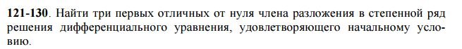C:\Users\USERPC\Desktop\6\21-21-21.JPG